Resource: Familiarization, Internalization, Articulation (Fia) Images
Familiarization, Internalization, Articulation (FIA) Images © 2023 SRV Partners Released under CC BY-SA 4.0 license. Familiarization, Internalization, Articulation (FIA) Images has been adapted in the following languages Tok Pisin, عربي, Français, हिंदी, Bahasa Indonesia, Português, Русский, Español, Kiswahili, 简体中文 from Familiarization, Internalization, Articulation (FIA) © 2023 SRV Partners. Released under CC BY-SA 4.0 license by Mission Mutual

Familiarization, Internalization, Articulation (Fia) Images

ह

हँसिया

Image Content

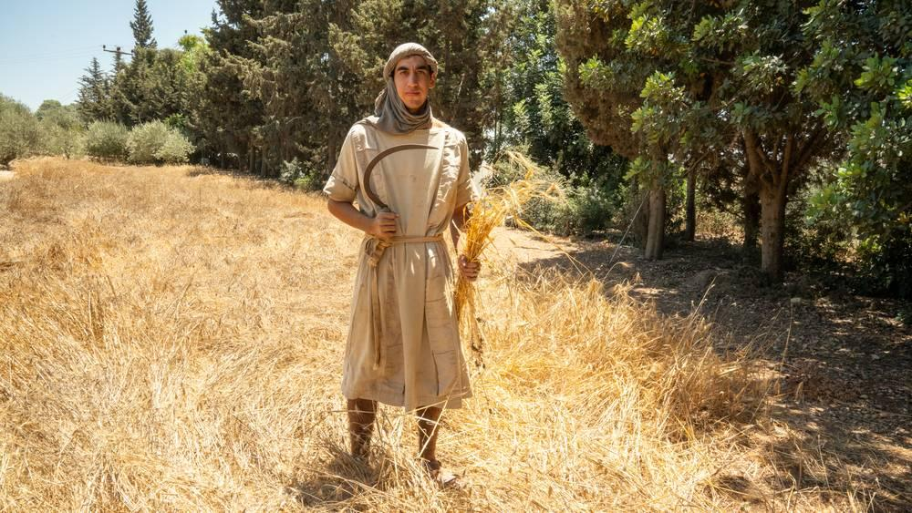
link

हँसिया

Image Content

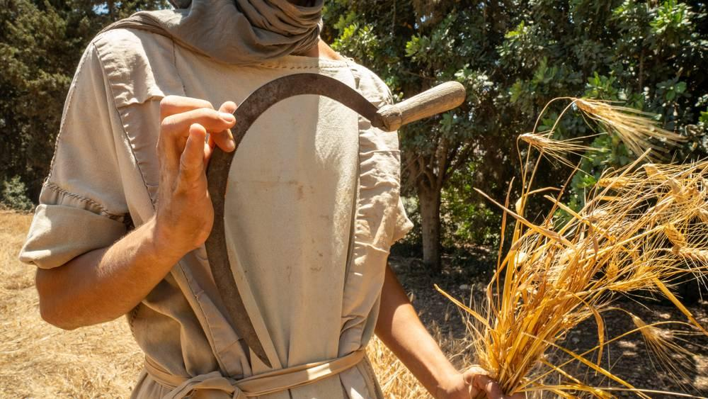
link

हँसिया

Image Content

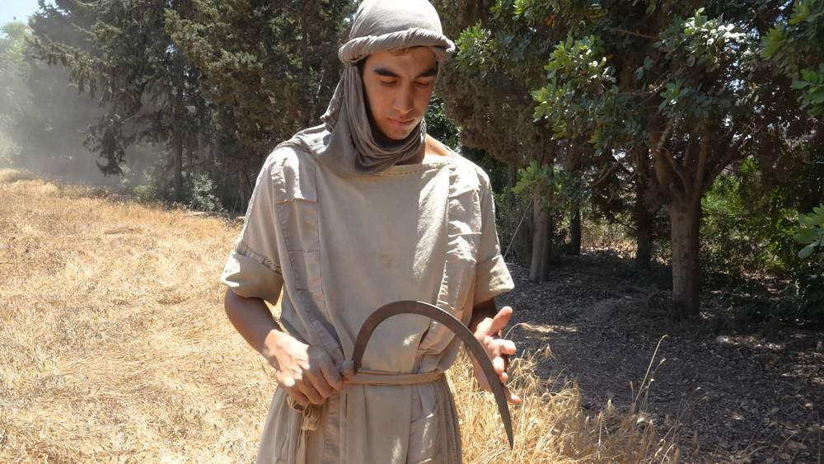
link

हँसिया

Image Content

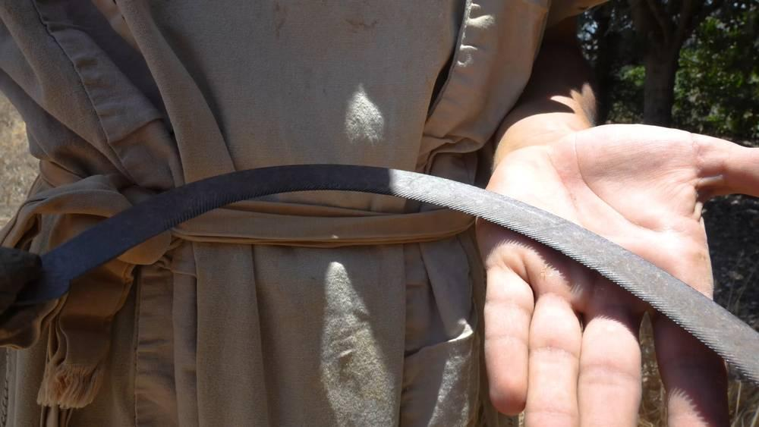
link

हथोर की प्रतिमा

Image Content

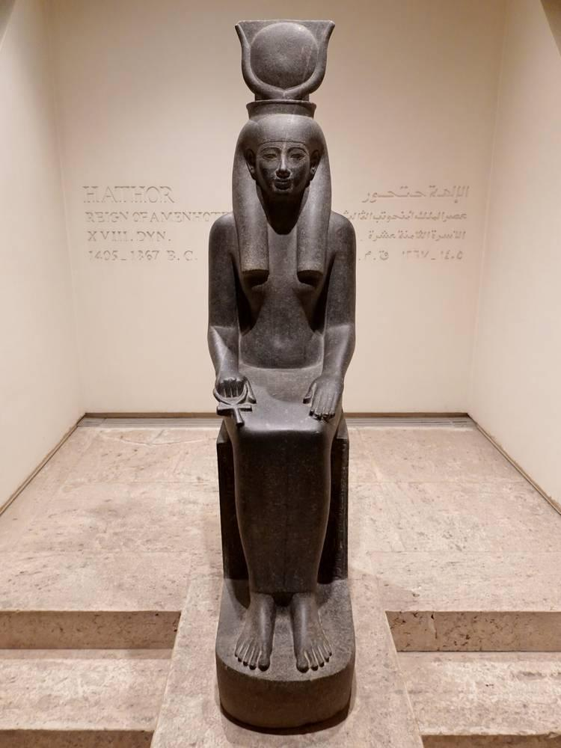
link

हरे और लाल यशब

Image Content

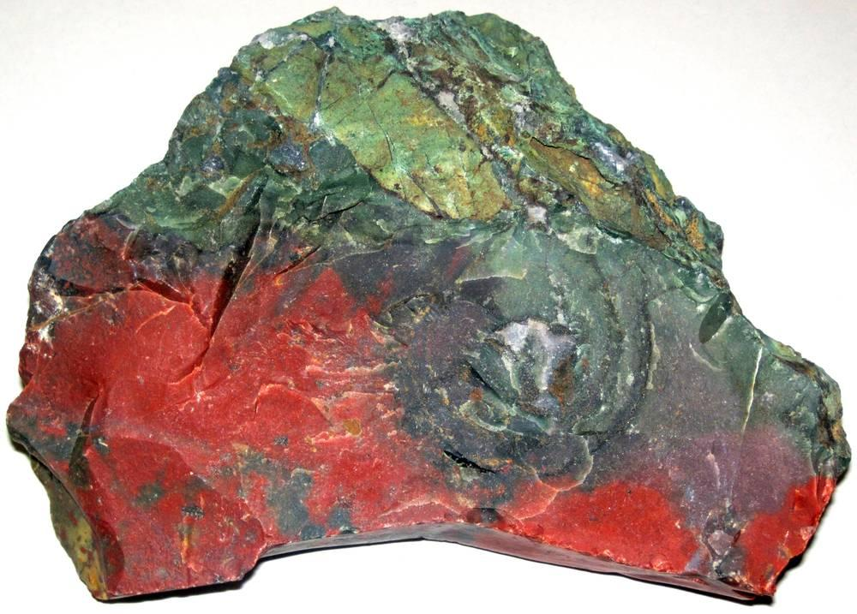
link

हरे और लाल यशब

Image Content

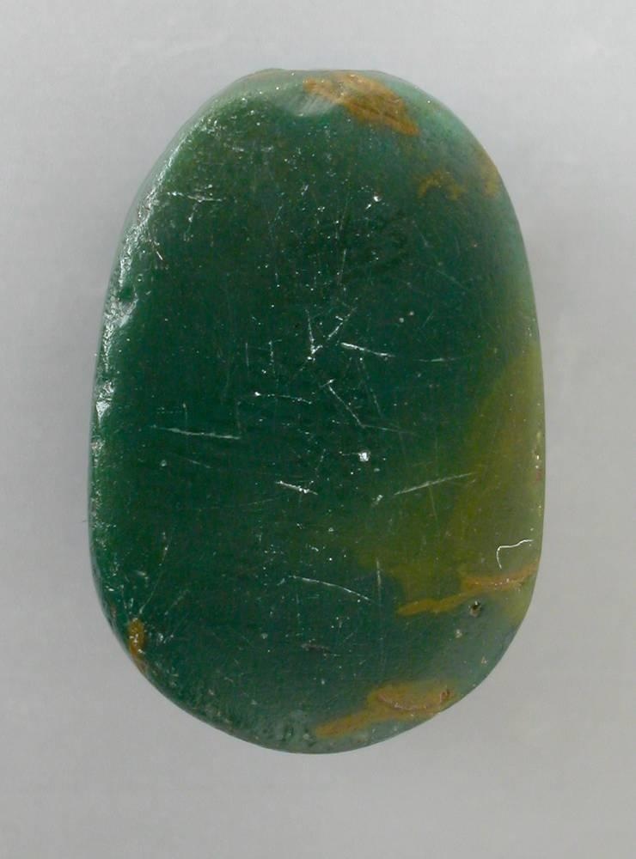
link

हरे और लाल यशब

Image Content

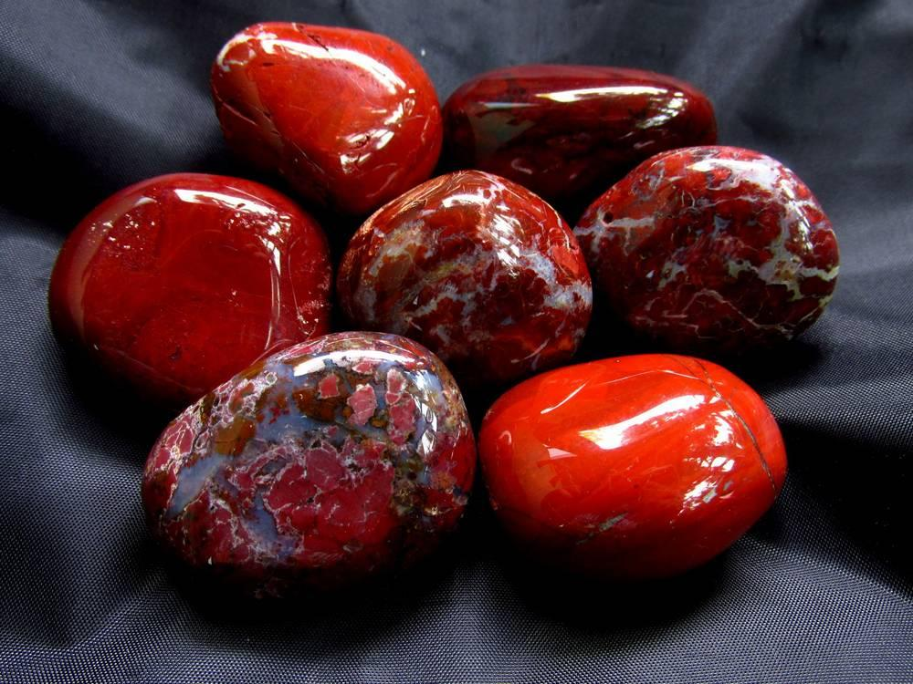
link

हर्मोन पर्वत

Image Content

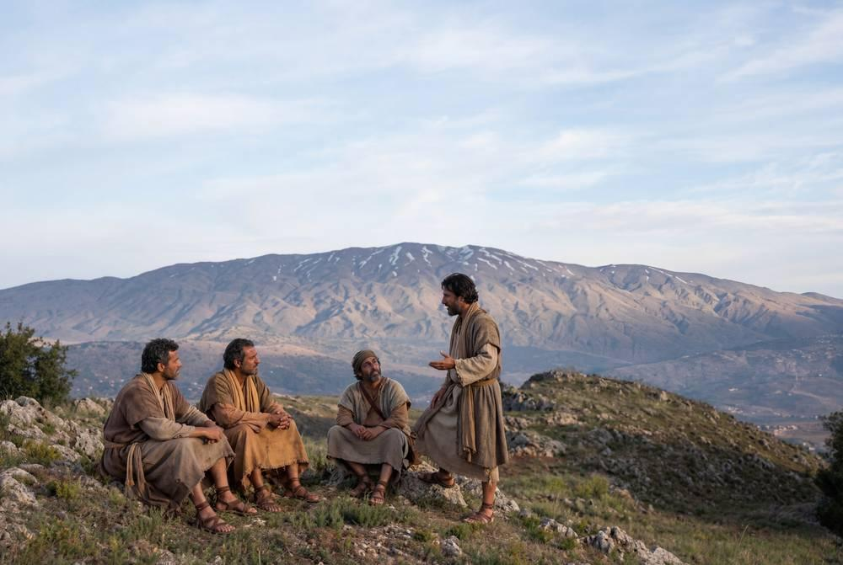
link

हिरण और उसका बछड़ा

Image Content

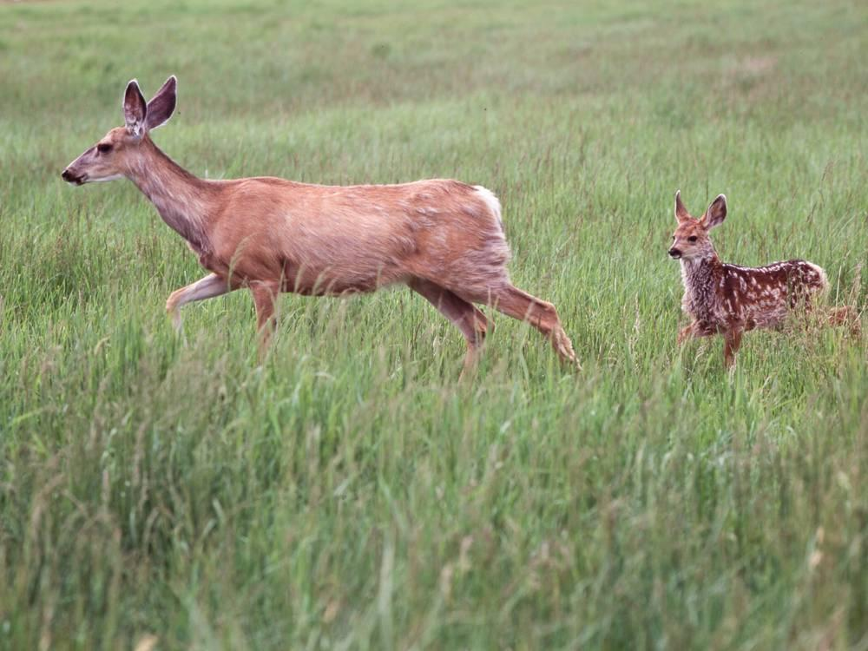
link

हिरन

Image Content

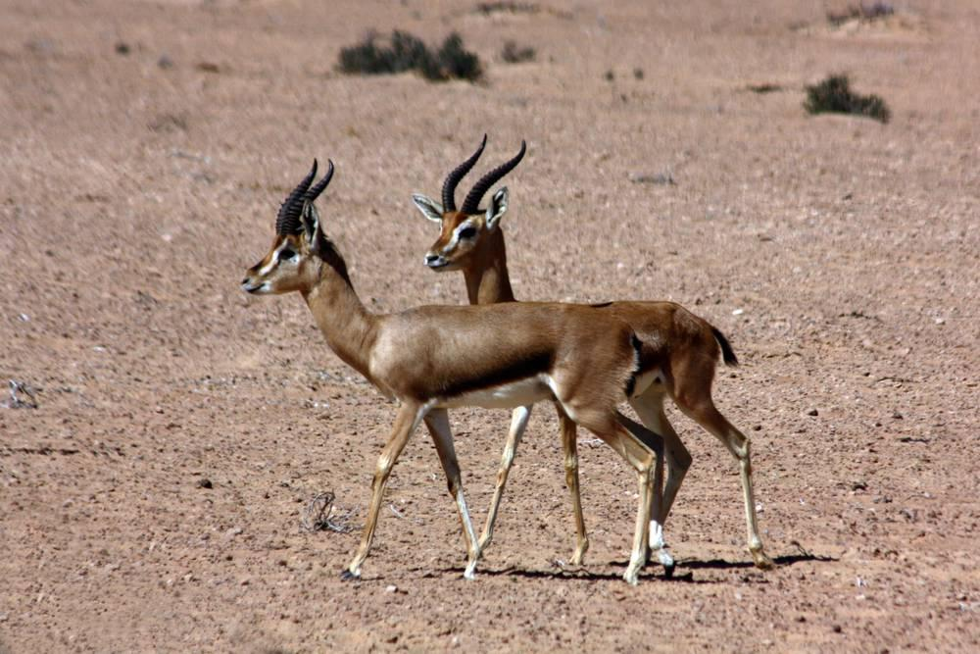
link

हिरन

Image Content

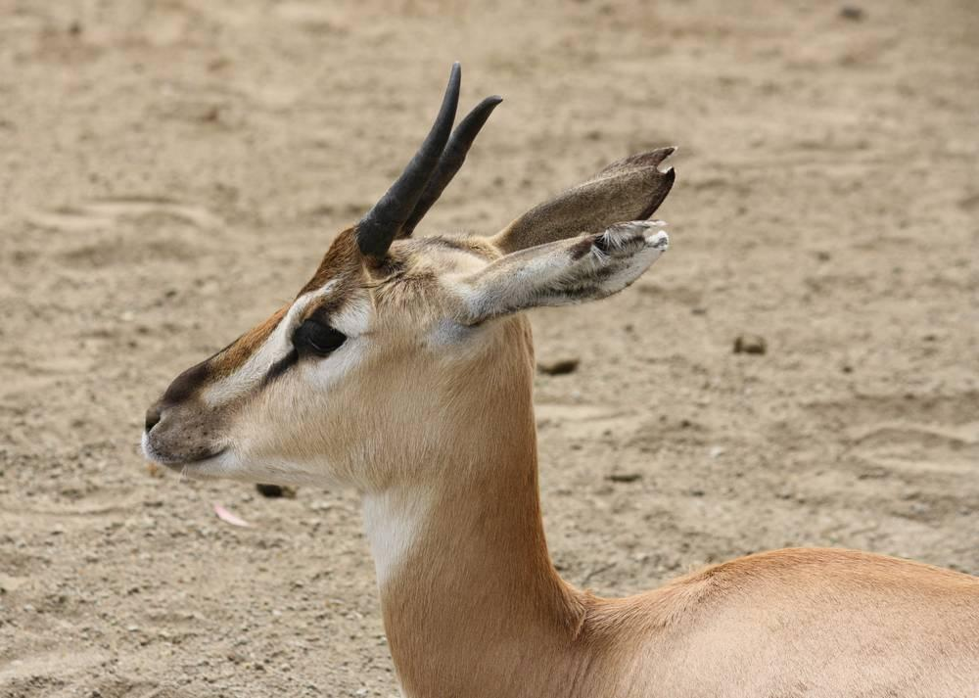
link

हीरा, चन्द्रकांत और मरकत

Image Content

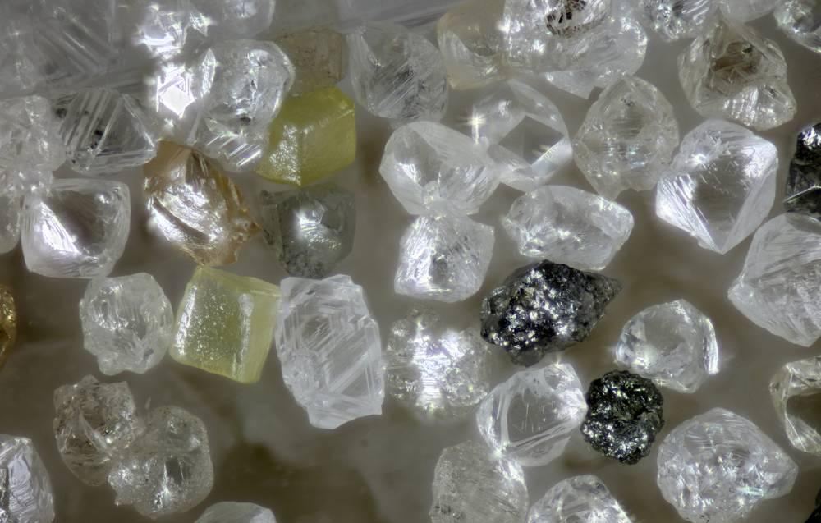
link

हीरा, चन्द्रकांत और मरकत

Image Content

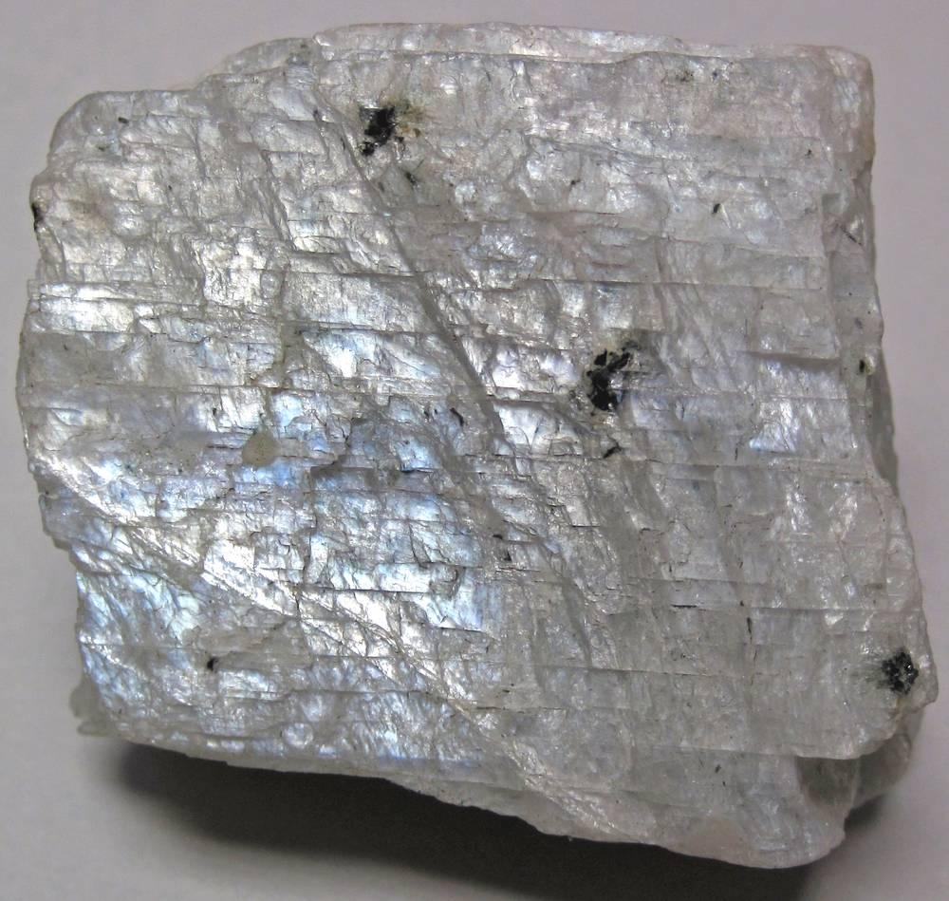
link

हीरा, चन्द्रकांत और मरकत

Image Content

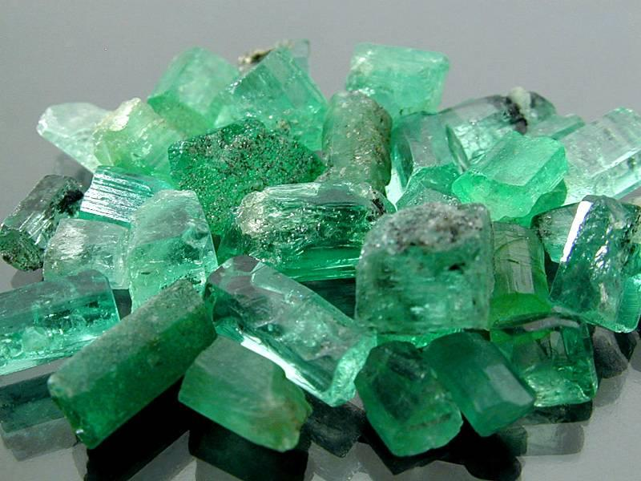
link

हेब्रोन पर्वत

Image Content

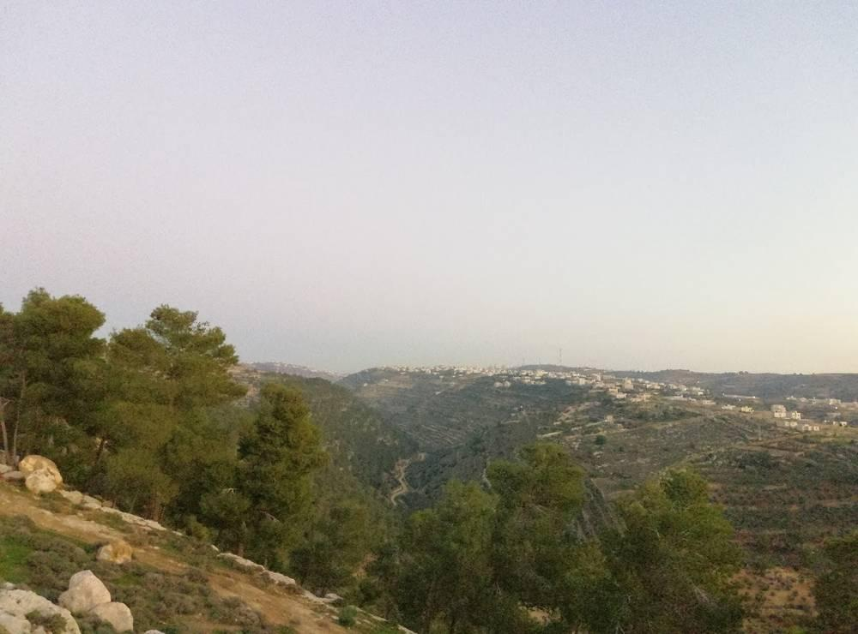
link

हेब्रोन पर्वत

Image Content

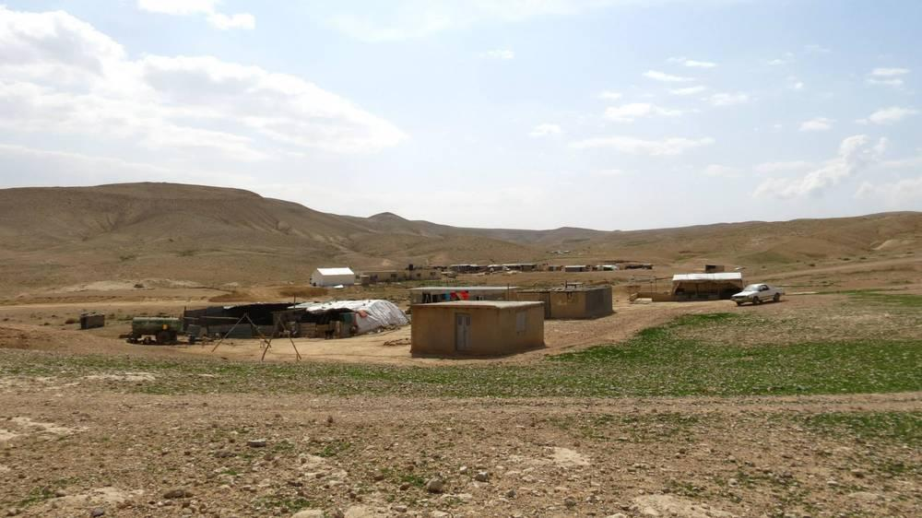
link

हेरोदेस का मंदिर

Image Content

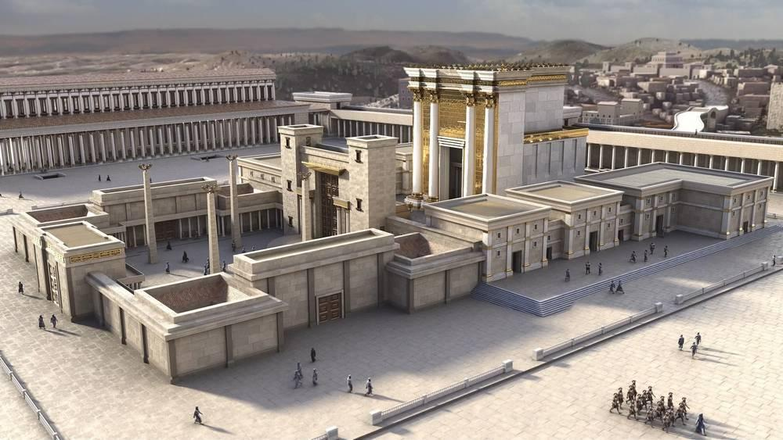
link

हेरोदेस के मंदिर का पर्दा

Image Content

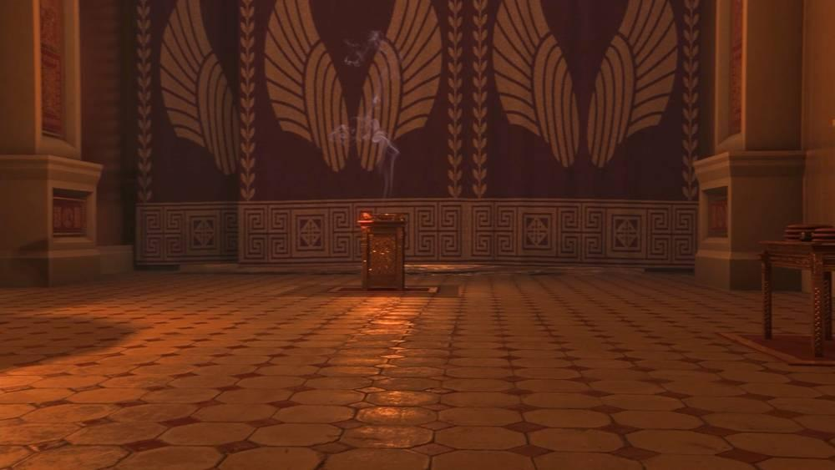
link

हेरोदेस के मंदिर का पर्दा

Image Content

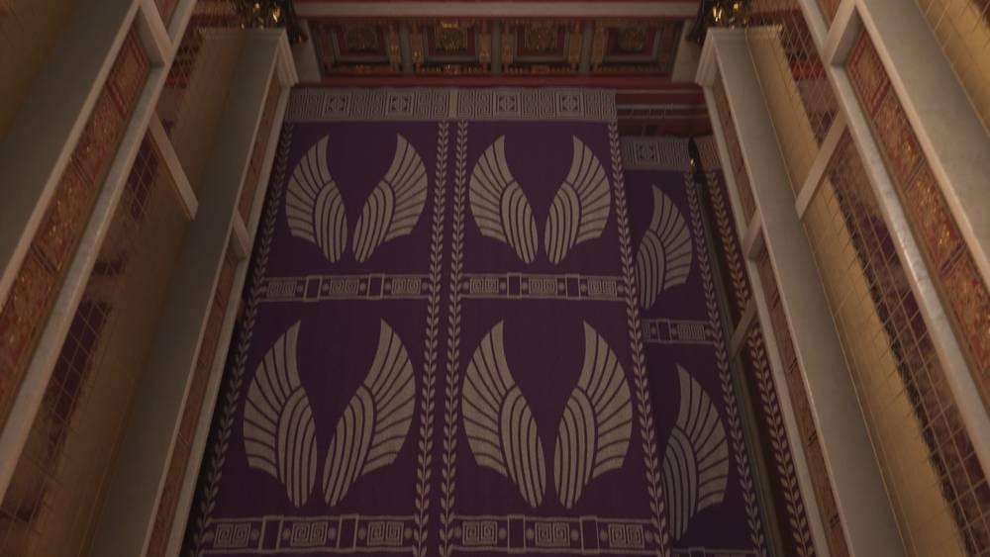
link

हेरोदेस के मन्दिर का कंगूरा

Image Content

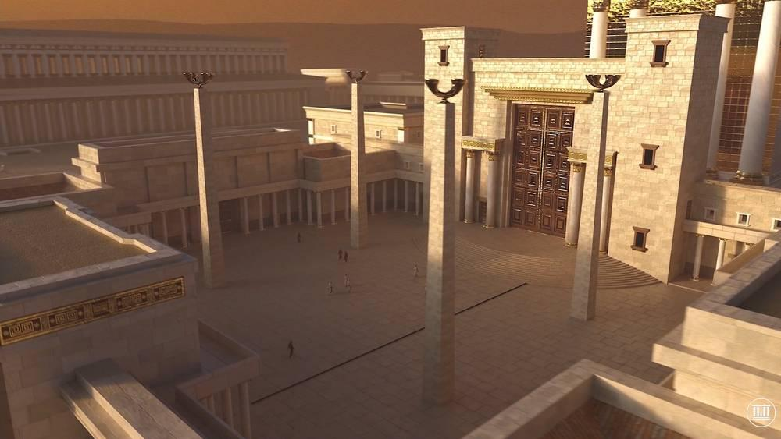
link

हेरोदेस के मन्दिर का पवित्र स्थान

Image Content

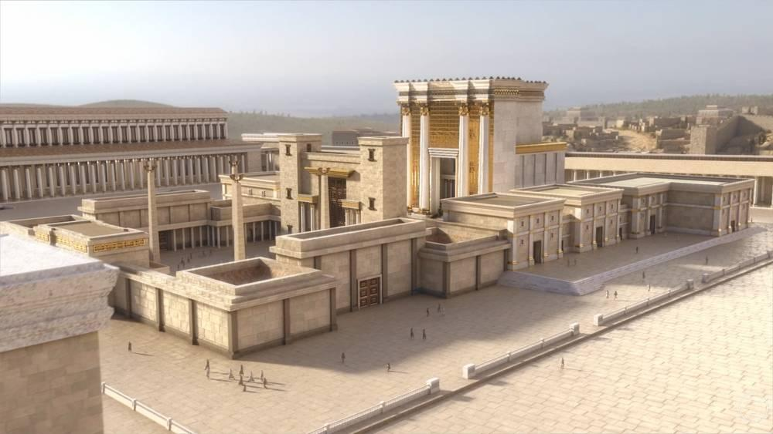
link

हेरोदेस के मन्दिर का बाहरी भाग

Image Content

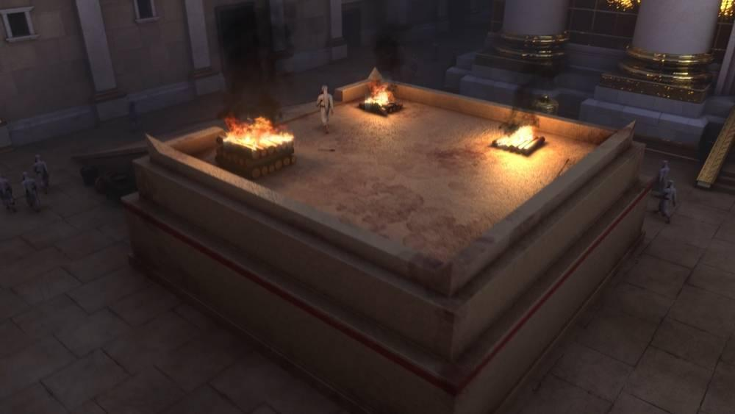
link

होमबलि के लिए वेदी

Image Content

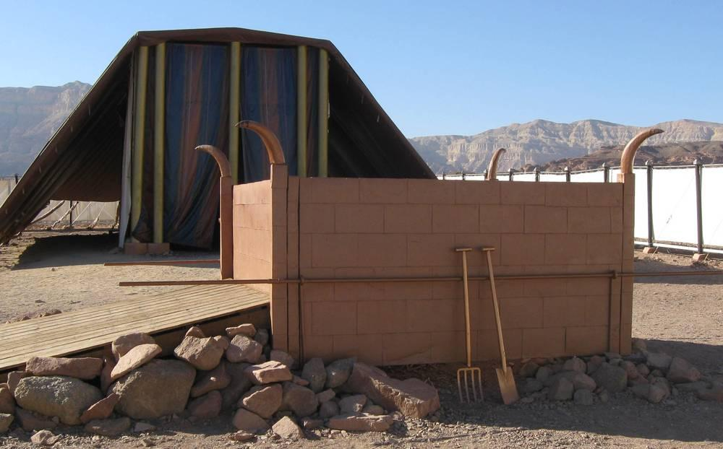
link

होमबलि के लिए वेदी

Image Content

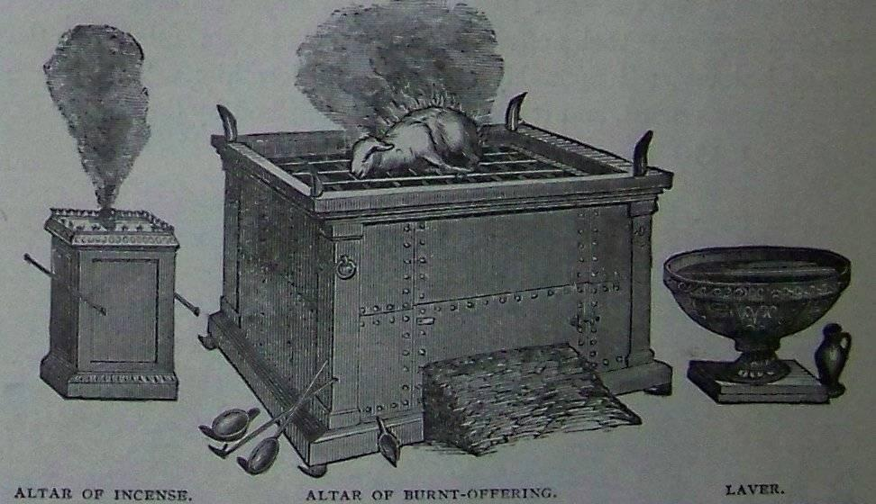
link

